中山市南头镇人民政府行政处罚决定书
粤中南头执罚字〔2024〕25号
当事人一：陈惠坚
居民身份证：4525011****11****
住址：广西壮族自治区玉林市兴业县洛阳镇******18号
当事人二：邹水轩
居民身份证：44080419****24****
住址：广东省湛江市坡头区******16号
当事人三：杨益宗
居民身份证：51252919****28****
住址：四川省宜宾市江安县桐梓镇******组
2024年01月03日执法人员对中山市南头镇保源路19号对面的厂房进行检查，现场检查发现该加工厂从事五金加工项目，生产过程中会产生生产废水及打磨粉尘等污染物，且并未办理营业执照等相关手续。生产车间有工人正在生产作业，经调查，该加工厂主要经营者有三人，分别是陈惠坚、杨益宗、邹水轩。上述三人经营的五金加工厂存在需要配套建设的环境保护设施未经验收，建设项目即投入生产的环境违法行为。
以上事实有2024年01月03日、2024年01月24日分别对邹水轩制作的现场检查笔录、询问笔录，2024年01月16日、2024年03月11日分别对陈惠坚制作的询问笔录以及现场图片和检测报告、厂房租赁合同等证据证实。
上述行为违反了《建设项目环境保护管理条例》第十九条第一款“编制环境影响报告书、环境影响报告表的建设项目，其配套建设的环境保护设施经验收合格，方可投入生产或者使用；未经验收或者验收不合格的，不得投入生产或者使用”的规定。
根据你（单位）违法行为的事实、性质、情节、社会危害程度和相关证据，按照《中山市生态环境领域行政处罚自由裁量表》，你（单位）的违法行为属于一般处罚裁量档次。
本单位于2025年8月15日、2025年8月19日向你（陈惠坚）邮寄了行政处罚听证告知书、2025年8月26日向你（杨益宗）邮寄了行政处罚听证告知书、2025年8月21日向你（邹水轩）邮寄了行政处罚听证告知书，告知你们单位的违法事实、处罚依据和拟作出的处罚决定，并明确告知你们单位有权提出陈述申辩、听证。因你们单位拒收行政处罚听证告知书的邮件，本机关单位于9月10日在“中山市南头镇人民政府官网”发布行政处罚听证告知书送达公告。9月10日至10月10日你们单位未到本机关单位领取行政处罚听证告知书。10月10日视为行政处罚听证告知书送达。行政处罚告知书送达之日起五日内你们单位未向本机关单位提出陈述申辩、听证。该事实有本机关单位《中山市南头镇人民政府行政处罚听证告知书》（粤中南头执听告〔2024〕25号）、中国邮政局的邮件轨迹、《中山市南头镇人民政府行政处罚听证告知书送达公告》等材料为证。
根据《建设项目环境保护管理条例》第二十三条第一款“违反本条例规定，需要配套建设的环境保护设施未建成、未经验收或者验收不合格，建设项目即投入生产或者使用，或者在环境保护设施验收中弄虚作假的，由县级以上环境保护行政主管部门责令限期改正，处20万元以上100万元以下的罚款；逾期不改正的，处100万元以上200万元以下的罚款；对直接负责的主管人员和其他责任人员，处5万元以上20万元以下的罚款；造成重大环境污染或者生态破坏的，责令停止生产或者使用，或者报经有批准权的人民政府批准，责令关闭”的规定，对照《中山市生态环境领域行政处罚自由裁量权规定》中环〔2023〕106号《中山市生态环境领域行政处罚自由裁量表》第一章环评类第八条裁量标准。本机关（单位）决定对你们（单位）作出如下行政处罚：罚款人民币贰拾伍万圆整（¥250000）。
你单位应当自收到本决定书之日起15日内将罚款缴纳至非税收入通知书上所述银行（详见）。到期不缴纳罚款的，依据《中华人民共和国行政处罚法》第七十二条第一款第一项的规定，每日按罚款数额的3%加处罚款，加处罚款的数额不超出罚款的数额。
如不服本行政处罚决定，可以自收到本决定书之日起60日内向中山市人民政府行政复议办公室申请行政复议，也可以自收到本决定书之日起6个月内向中山市第一人民法院提起行政诉讼。
逾期不申请行政复议，也不提起行政诉讼，又不履行本决定的，本机关（单位）将依法申请人民法院强制执行。

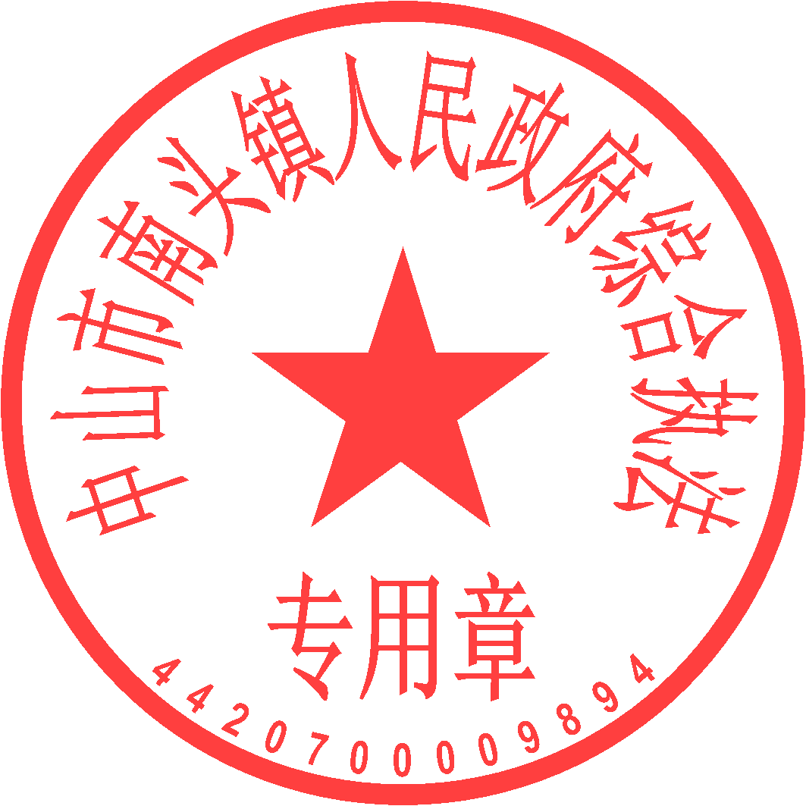
中山市南头镇人民政府
（印章）
2025年10月30日

